**QUẢN TRỊ WORDPRESS**

1. Đăng nhập quản trị

Bước 1: Đăng nhập vào hệ thống quản trị website.

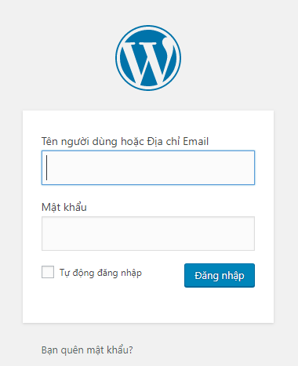

Sau khi nhập đầy đủ các thông tin kick đăng nhập màn hình giao diện của quản trị sẽ hiển thị như sau:

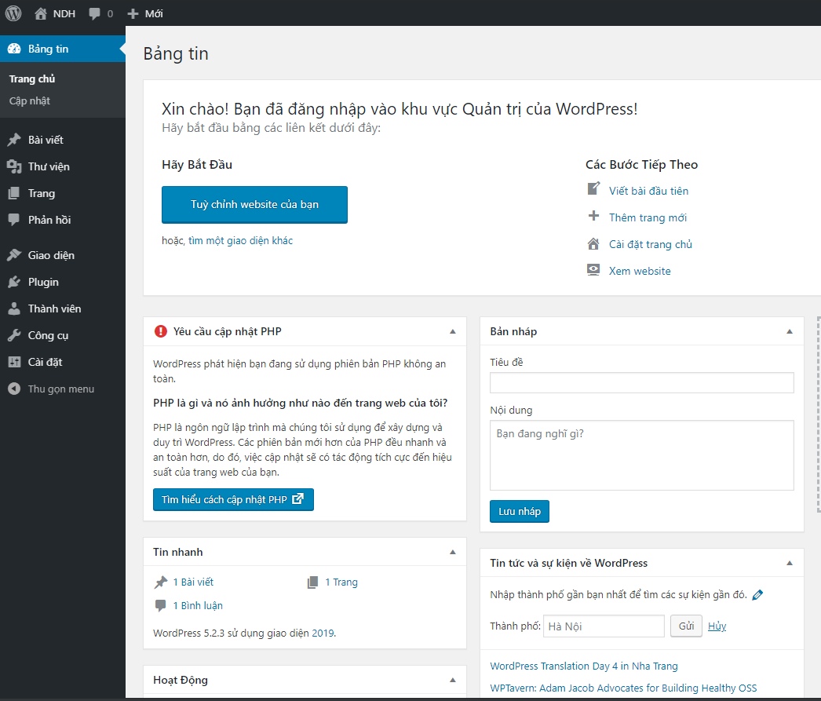

1. Chỉnh sửa thông tin trong hệ thống quản trị
2. Quản trị bài viết

Từ danh sách chức năng bên cột trái màn hình quản trị, chọn chức năng “Bài viết”, màn hình cấu hình hệ thống xuất hiện:

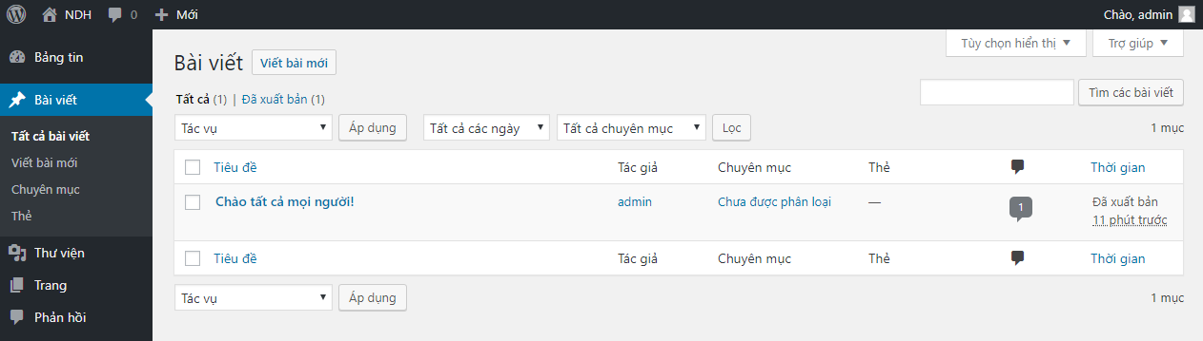

Trong mục Bài viết sẽ hiển thị tất cả các đã post, người quản trị có thể quản lý các tin bài ở mục này.

Đăng bài viết mới: Click vào “Viết bài mới” để đăng bài giao diện sẽ hiển thị như sau:

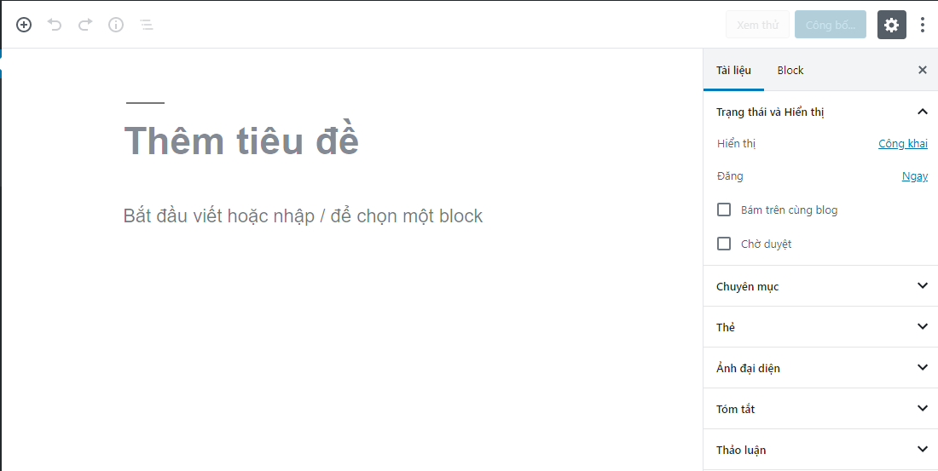

1. Quản trị thư viện

Từ danh sách chức năng bên cột trái màn hình quản trị, chọn chức năng “Thư viện”, màn hình cấu hình hệ thống xuất hiện:

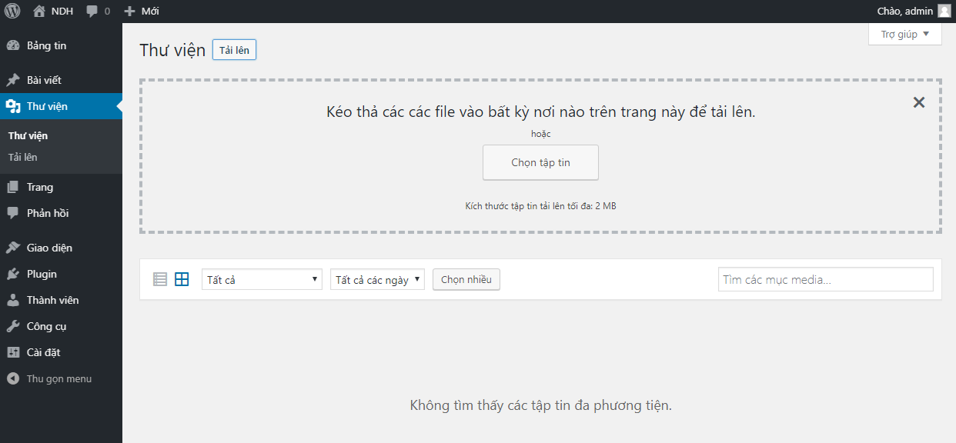

Thư viện: hiển thị các thông tin của ảnh/video đã cập nhật. Ở đây người quản trị có thể tiến hành: thêm mới, sửa hoặc xóa các tài liệu.

1. Quản trị trang

Từ danh sách chức năng bên cột trái màn hình quản trị, chọn chức năng “Trang”, màn hình cấu hình hệ thống xuất hiện:

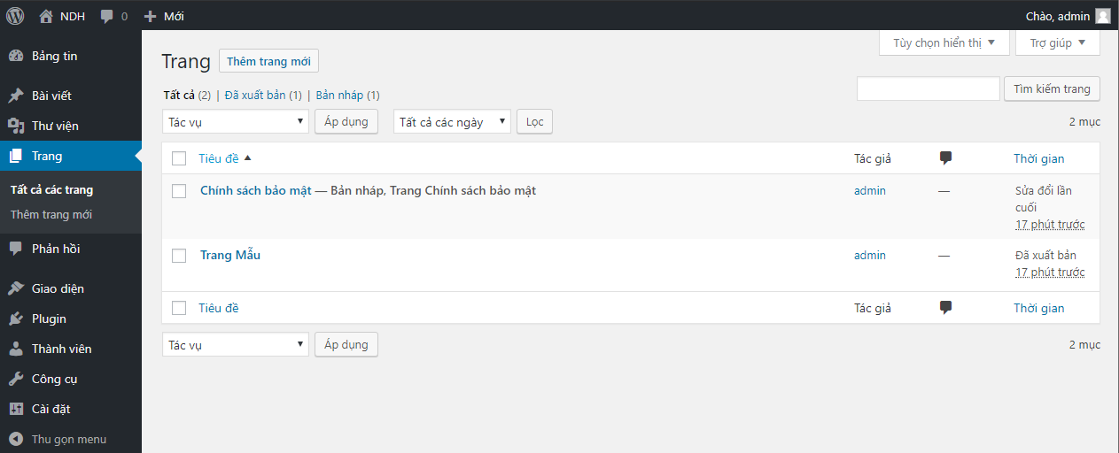

Trang: Quản lý các trang, có thể chỉnh sửa và xóa. Lọc các trang theo ngày hoặc theo tháng.

+ Thêm mới trang:

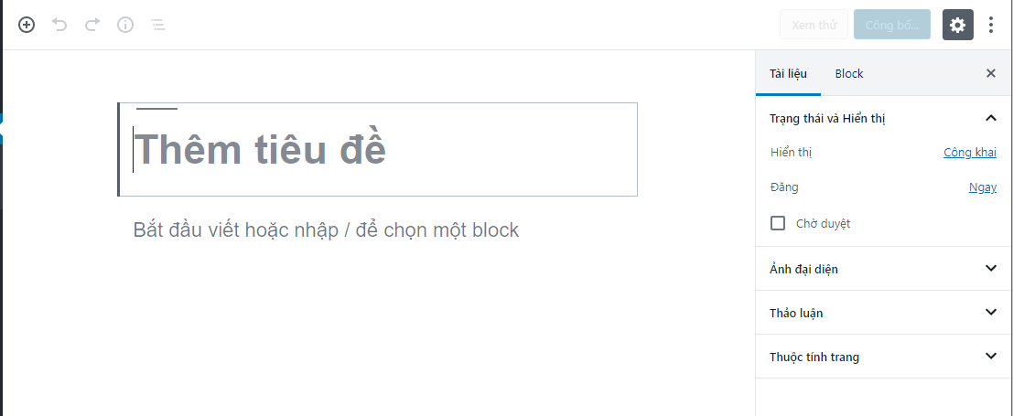

1. Quản trị phản hồi

Từ danh sách chức năng bên cột trái màn hình quản trị, chọn chức năng “**Phản hồi**”, màn hình cấu hình hệ thống xuất hiện:

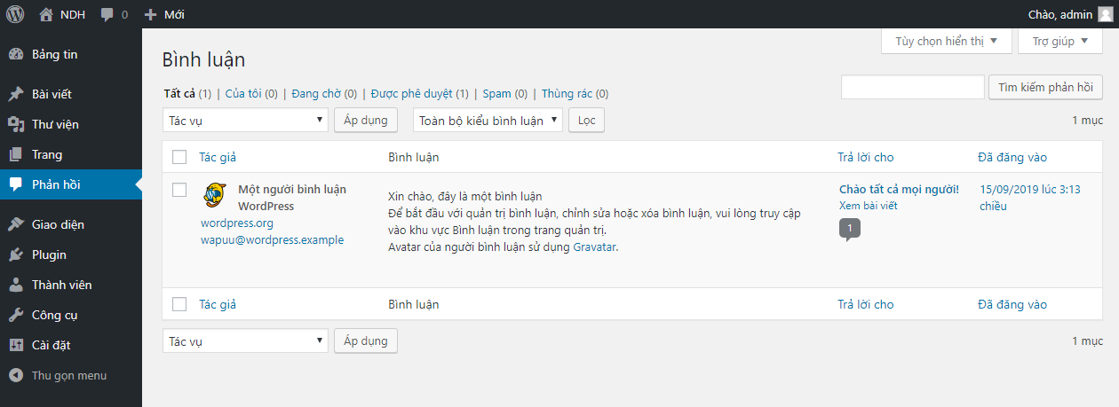

Quản lý các phản hổi của người dùng đánh giá về bài viết, mọi ý kiến đánh giá, nhận xét sẽ được gửi vào quản trị, người quản trị sẽ đánh giá phản hồi để đưa lên phần bình luận ngoài trang chủ.

1. Quản trị giao diện

Từ danh sách chức năng bên cột trái màn hình quản trị, chọn chức năng “Giao diện”, màn hình quản lý giao diện xuất hiện:

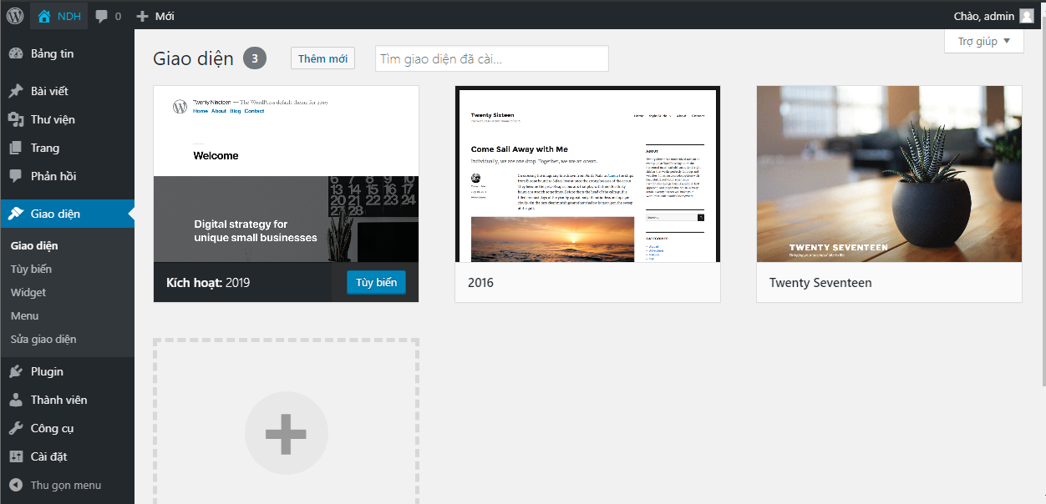

Giao diện: hiển thị theme đang dùng, có thể chỉnh sửa.

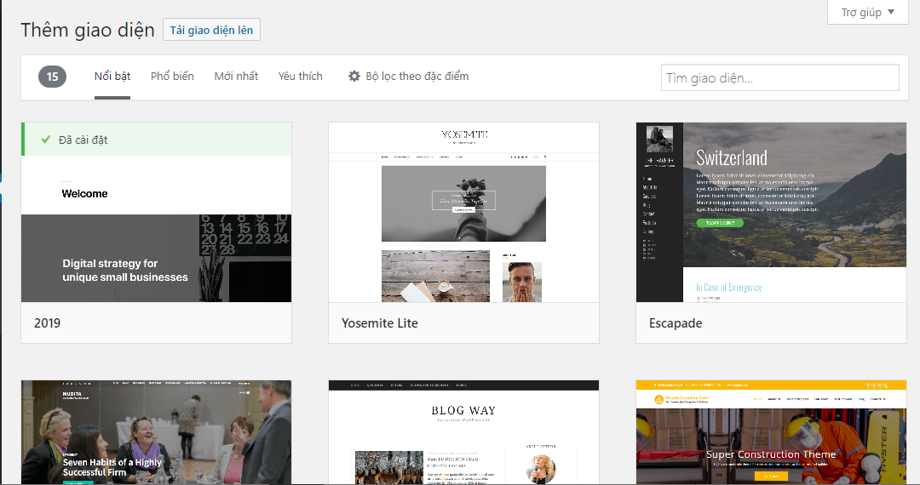

Thêm giao diện.

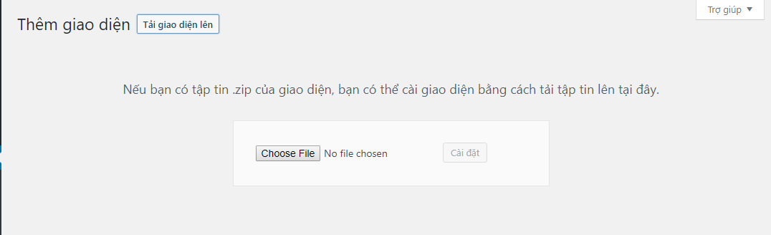

Widget: Quản lý các chức năng cột bên phải website, có thể chỉnh sửa, thêm bớt bằng cách kéo thả.

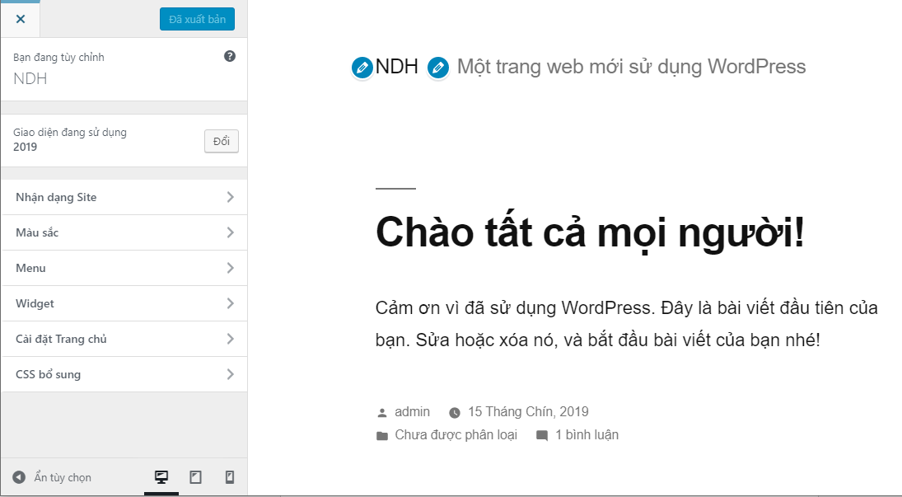

Khi muốn tạo menu khi click sẽ link đến đường dẫn khác, dán đường dẫn muốn link đến và nhập tên, chọn nút thêm vào menu để tạo mới.

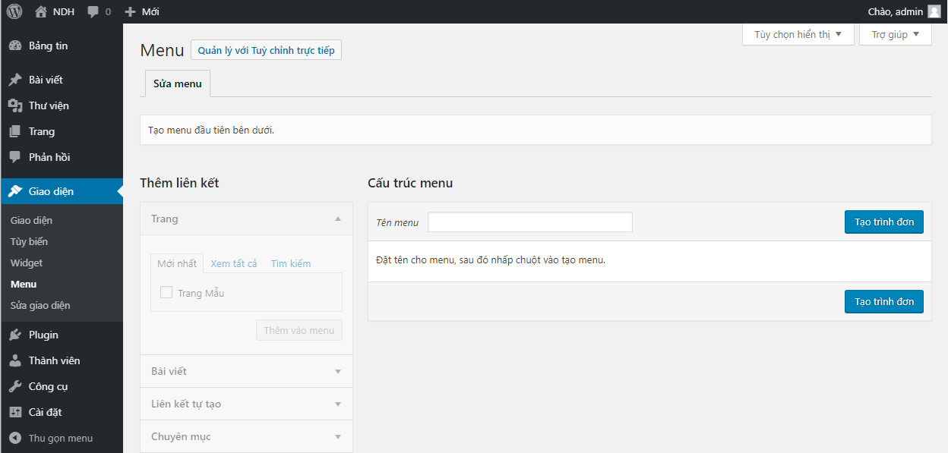

1. Quản trị Plugin

Từ danh sách chức năng bên cột trái màn hình quản trị, chọn chức năng “Plugin”, màn hình cấu hình xuất hiện:

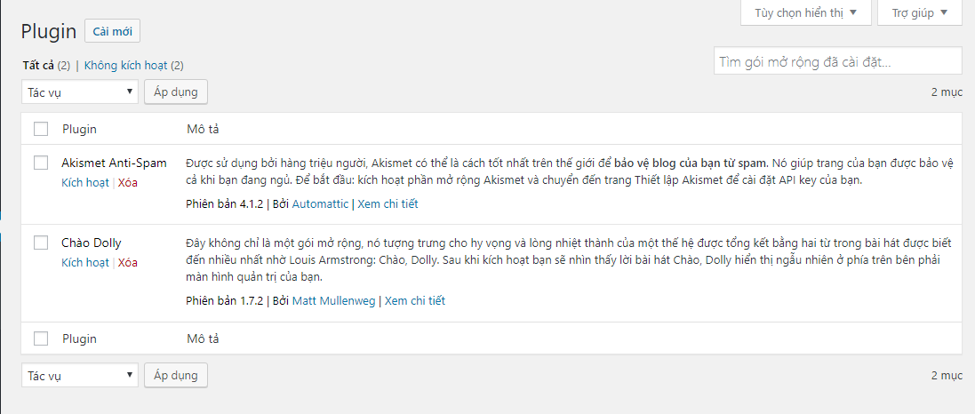

Tác vụ thêm, xóa, cài đặt các Plugin phù hợp với trang Web.

Có thể tài Plugin từ máy tính hoặc cài đặt trực tiếp trên cấu hình.

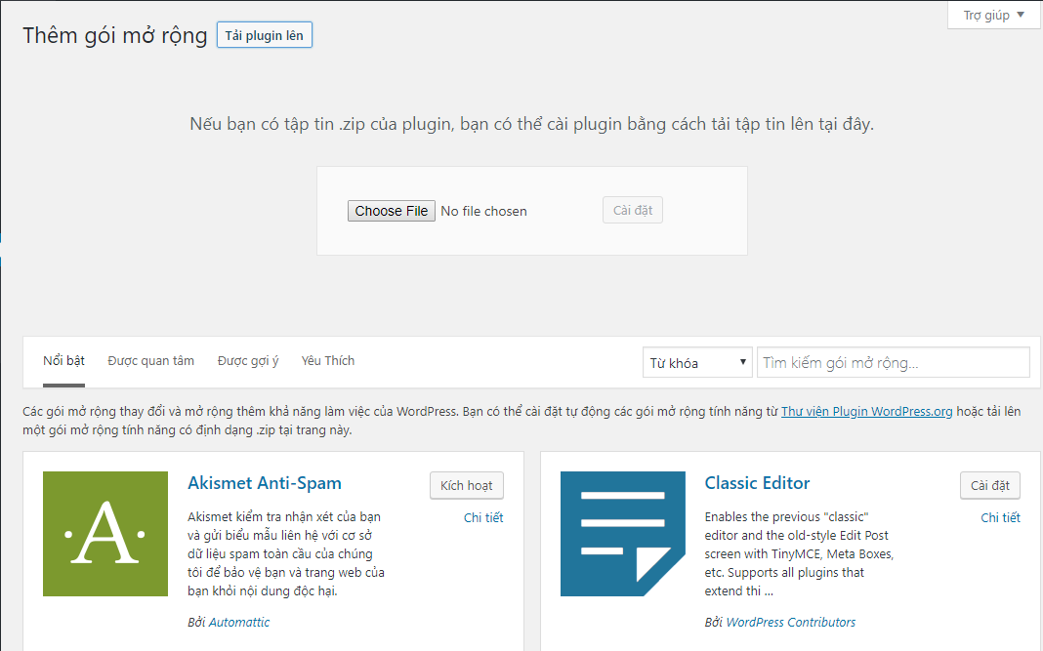

1. Quản trị thành viên

Từ danh sách chức năng bên cột trái màn hình quản trị, chọn chức năng “Thành viên”, màn hình quản trị thành viên:

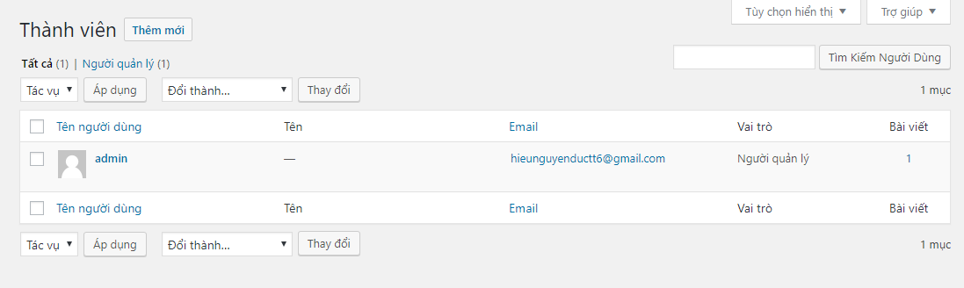

Thành viên: Danh sách các thành viên có mặt trên hệ thống website.

Thêm thành viên: Thêm mới thành viên, admin có thể điều chỉnh các vai trò cho thành viên mới.

Hồ sơ của bạn: Quản lý các thông tin cá nhân của bạn như tên, tuổi, email… Nếu muốn thay đổi mật khẩu bạn vào đây và nhập thông tin mật khẩu sau đó lưu lại.

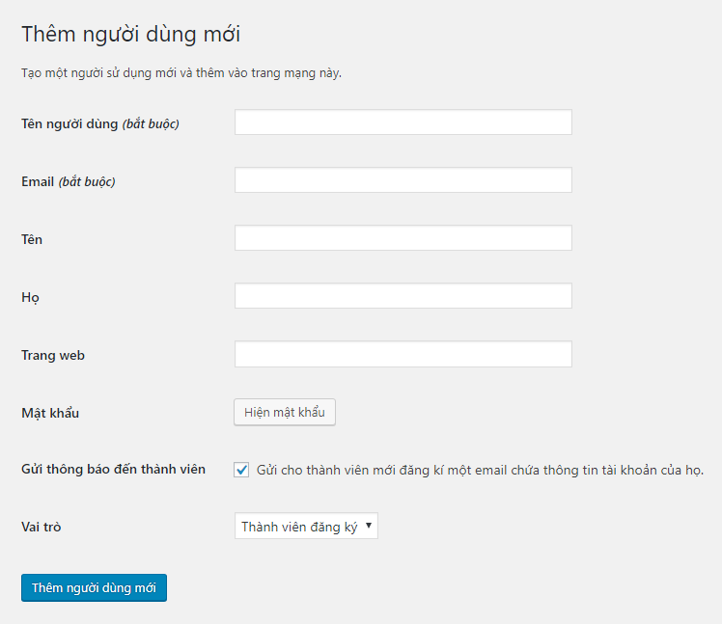

1. Quản trị cài đặt

Từ danh sách chức năng bên cột trái màn hình quản trị, chọn chức năng “Công cụ”, màn hình cấu hình hệ thống xuất hiện:

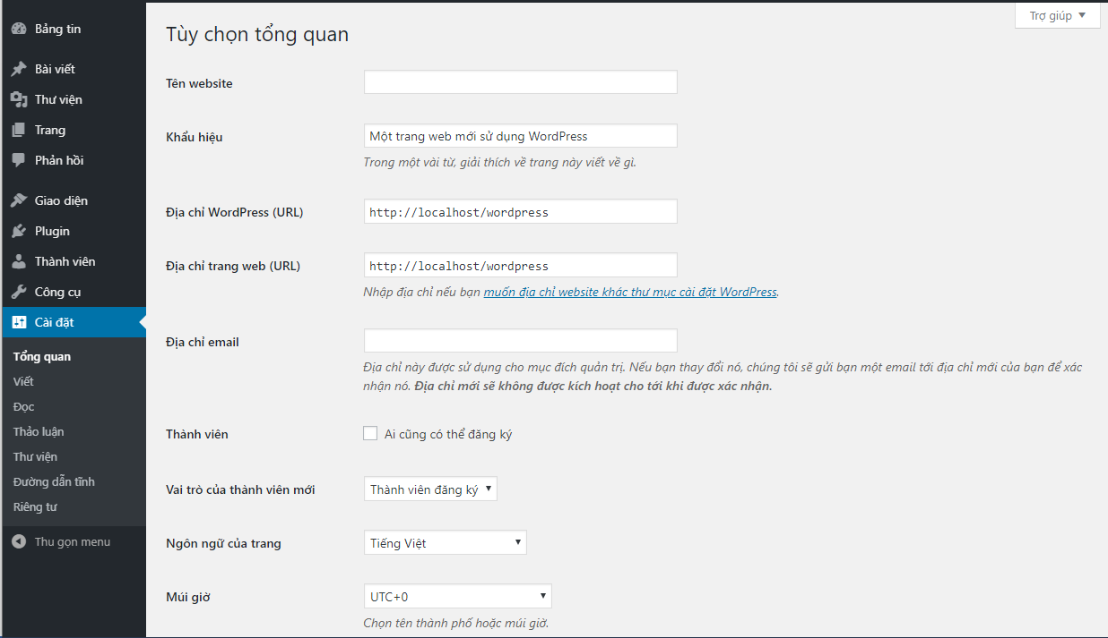

Tổng kết: Cài đặt các thông tin của website như: site title, khẩu hiệu website, hòm thư.

Viết: Cài đặt các thông số liên quan đến bài viết.

Đọc: Cài đặt thông tin hiển thị trang chủ như hiển thị số bài, bài viết mới nhất…

Thảo luận: Tùy chọn các thông tin thảo luận về bài viết, trang, tùy chỉnh phản hồi…

Thêm hình ảnh/nhạc/video: Cài đặt media như kích thước ảnh, tải tập tin…